# Инструкция по использованию продукта «Логистическая система Росатом»

# Авторизация

После установки откройте ваш браузер по адресу <http://localhost:3000/>

Если установка прошла правильно, то в системе уже должны быть следующий пользователь

**Email**: 21@manager **Password:** 1

Выберите пункт меню «Заявки», далее будет открыт список с фильтрами по умолчанию.

# Список заявок

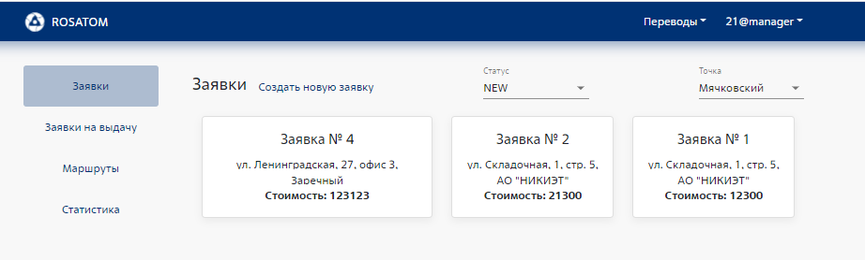

# Оформление заявки

Пункт меню «Заявки» нажать кнопку «Создать новую заявку»

1. Выберите точку получения
2. Укажите стоимость перевозки
3. Создайте грузы

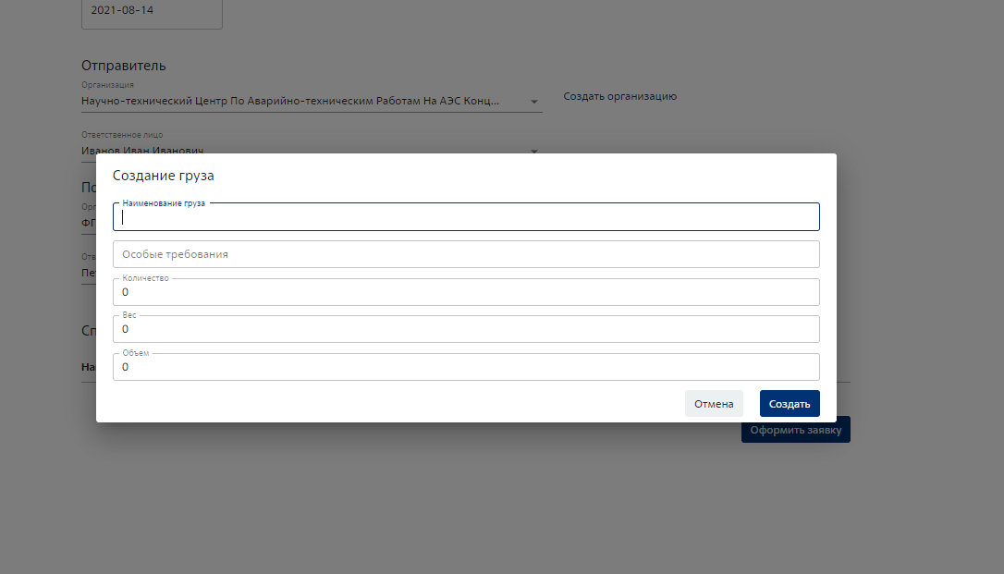

Менеджер оставляет за собой право вносить новые организации в базу, для этого нажмите «создать организацию»

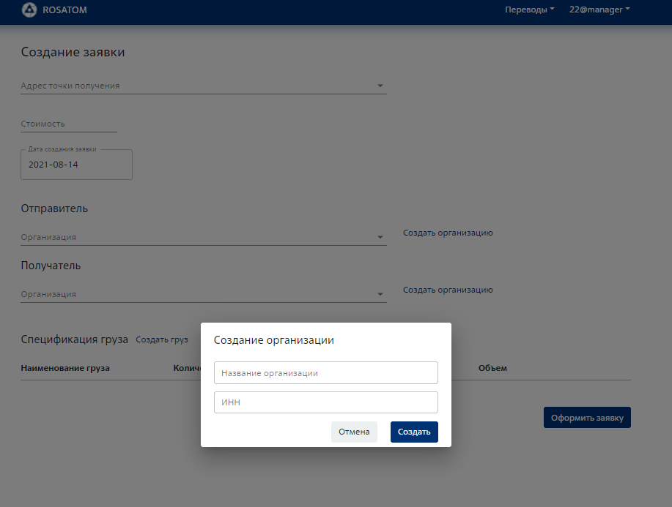

## Пример заполненной карточки

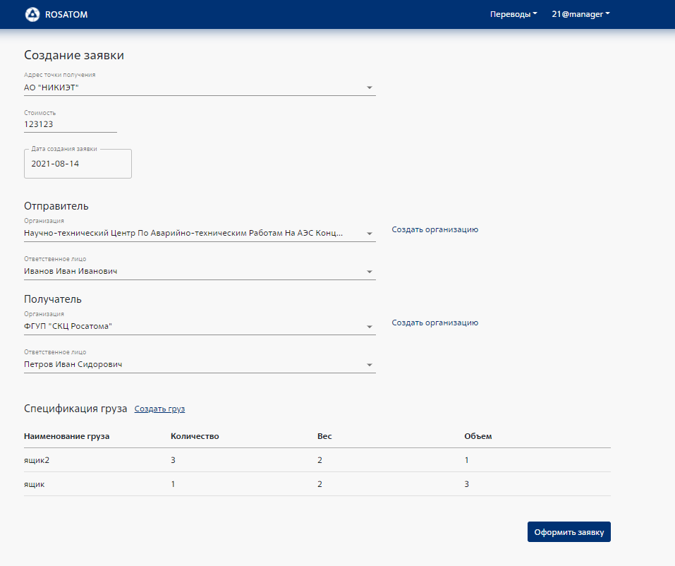

Список карточек заявок по фильтрам

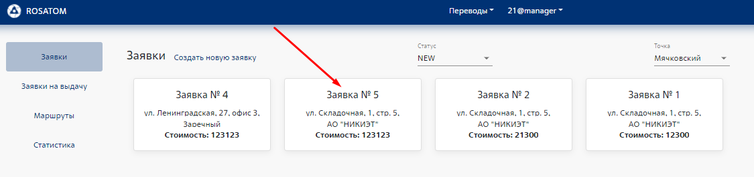

# Определение маршрута

Маршруты -> создать новый маршрут

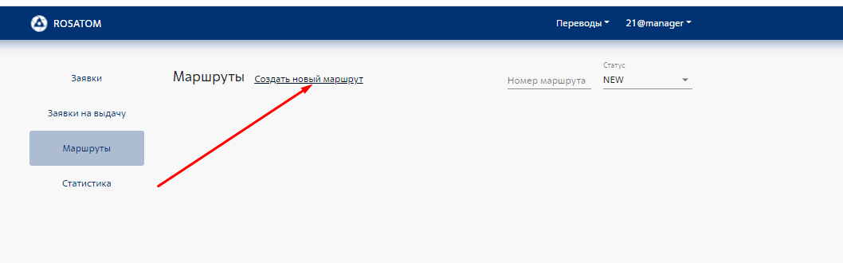

Далее мы попадаем на форму создания маршрутного листа

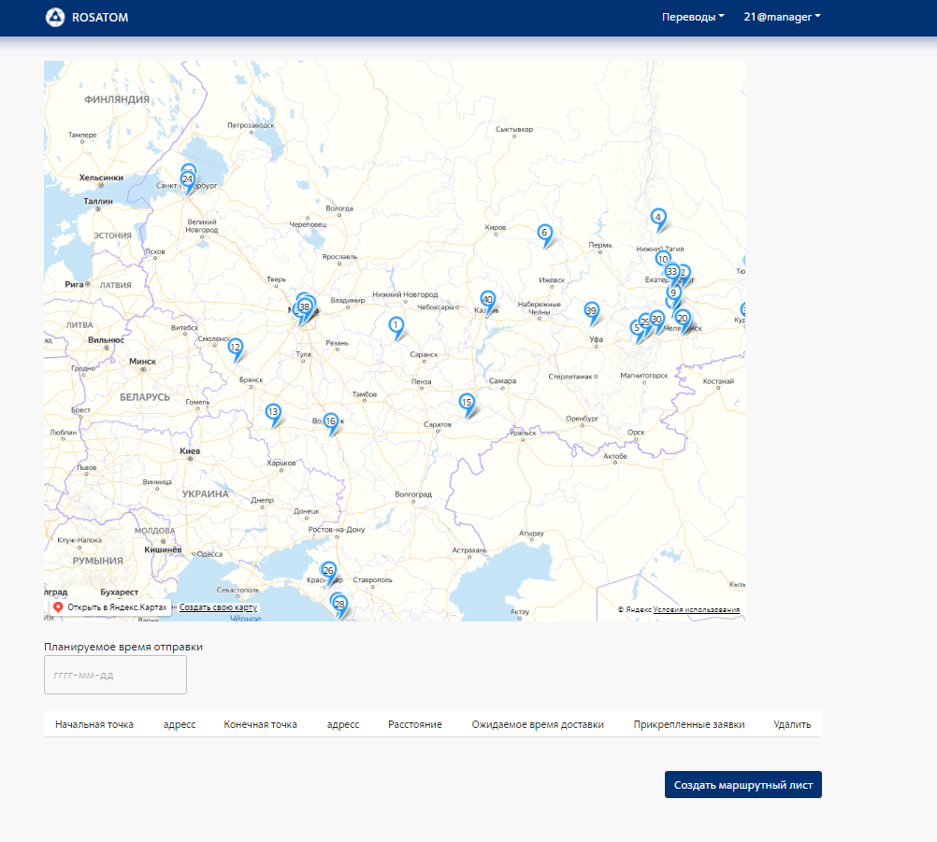

В данной карточке менеджер будет определять маршрут своего курьера и выставлять планируемую дату отправки. Для остальных элементов даты проставляются автоматически. Так же к каждой паре маршрутов менеджер прикрепляет заявки, которые в статусе NEW и их начальная и конечная точка равна этому маршруту взятому в отдельности.

## 4.1 Пример заполненной карточки маршутного листа

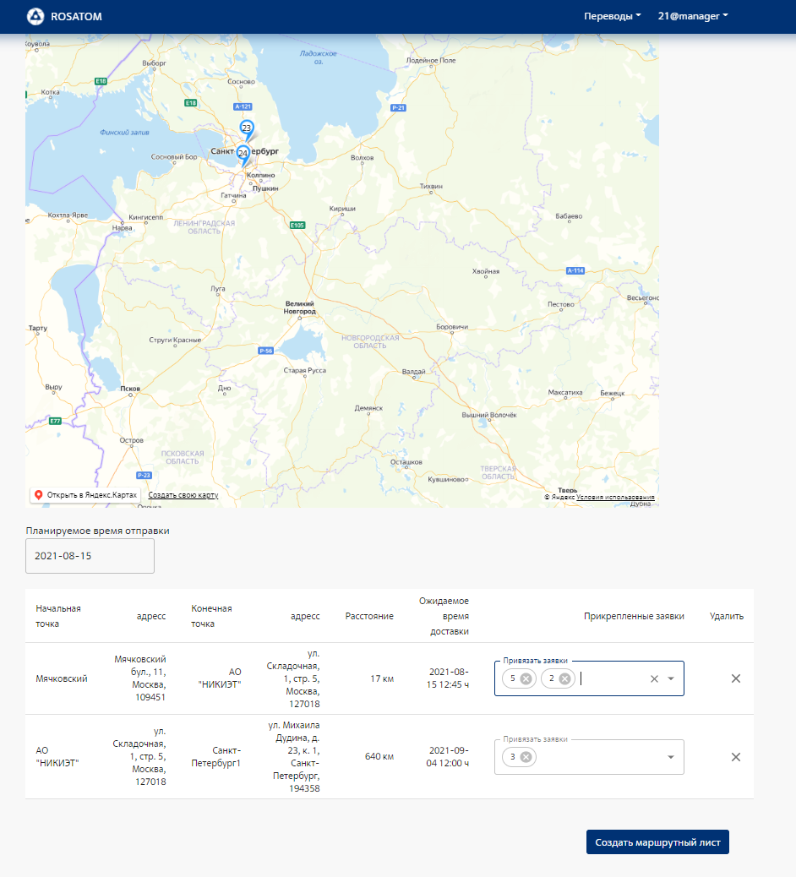

Список созданных маршрутов для данной точки, так же доступен поиск по id, который сразу открывает карточку маршрутного листа

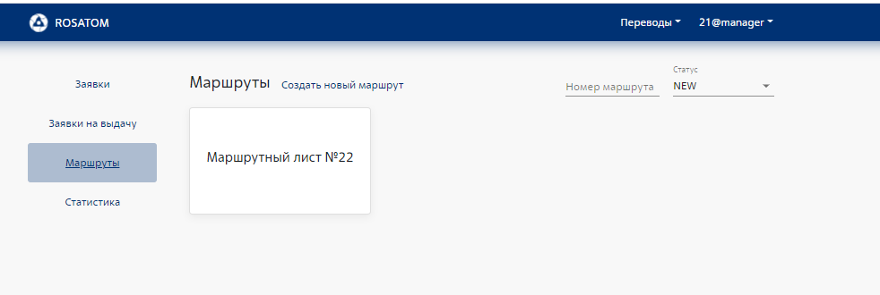

# Отправка груза

После того как создали маршрутный лист, и нашли карточку в системе. Требуется выдать его определенному курьеру. Нажимаем на поле «Выбрать курьера» и получаем список всех курьеров в базе

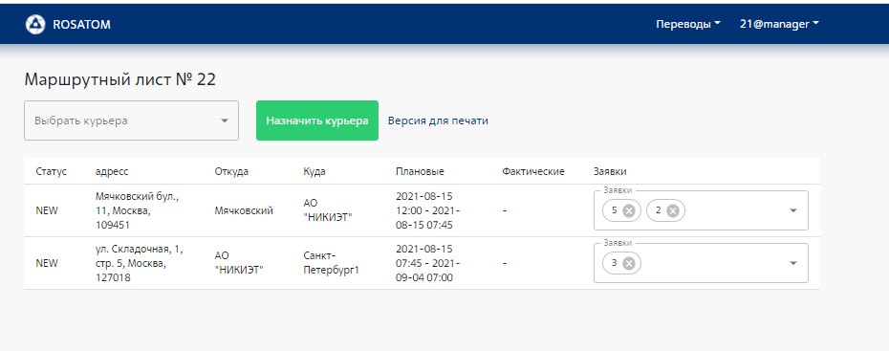

# Получение груза

Для того, чтобы принять груз у курьера нужно на главной странице перейти в «Маршруты» и найти маршрут по номеру маршрутного листа на странице

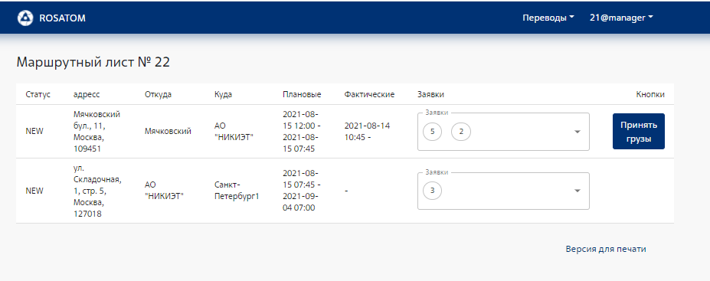

# Версия для печати

Для каждого маршрутного листа система формирует версию для печати

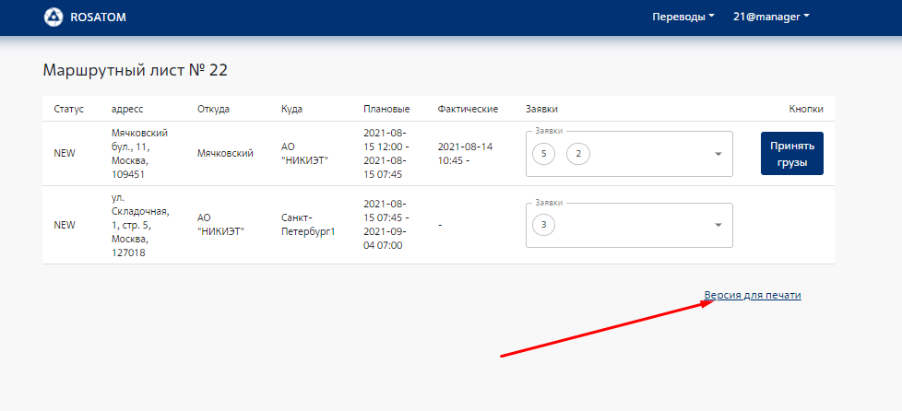

Пример версии для печати

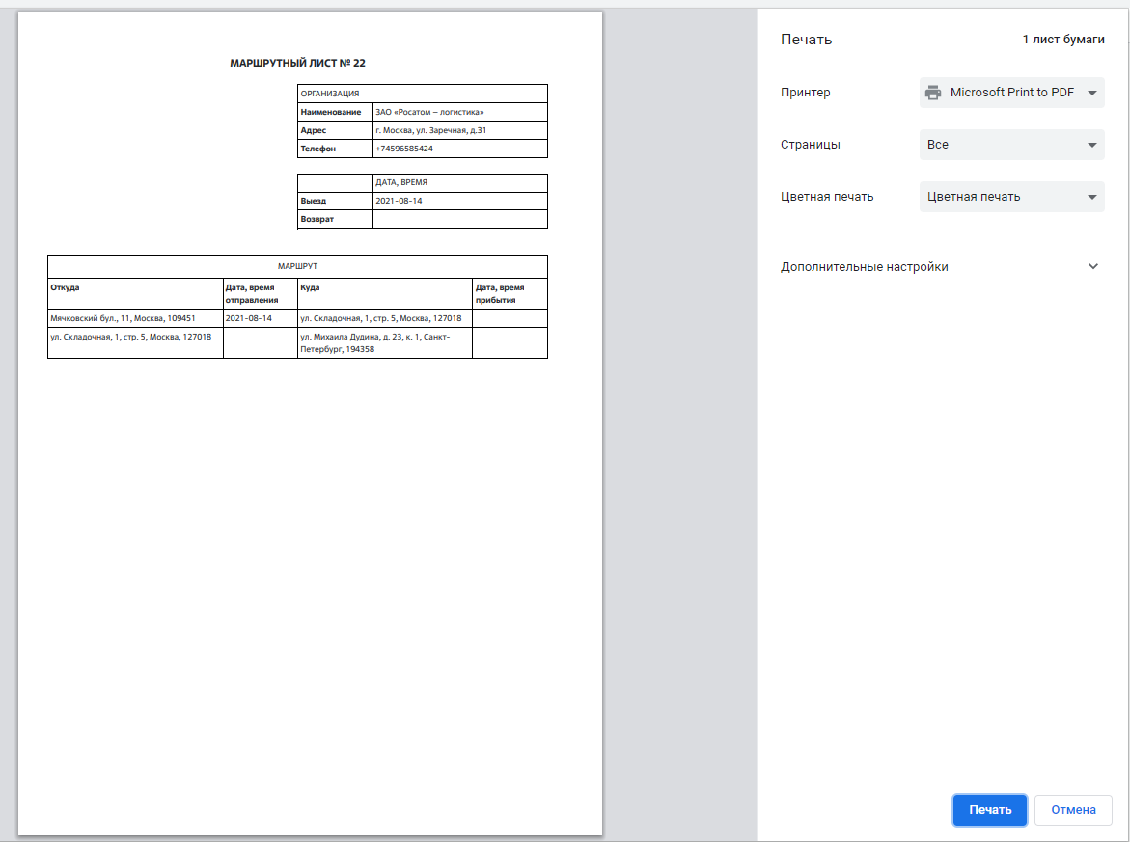

После того как была нажата клавиша принять груз, она переводится в статус «Принято», при этом создается фактическая дата приемки и отправки и появляется возможность принять следующий груз

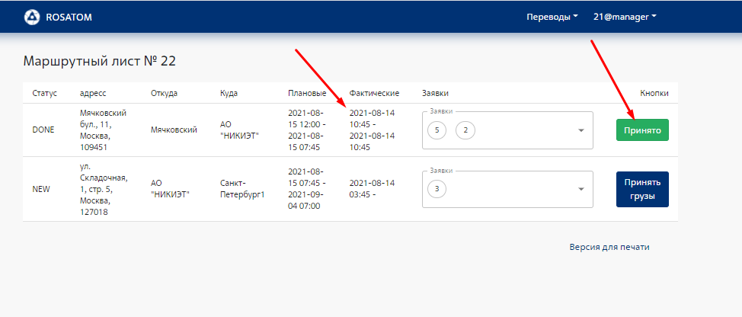

После принятия грузов маршрут переводится в состояние «DONE»

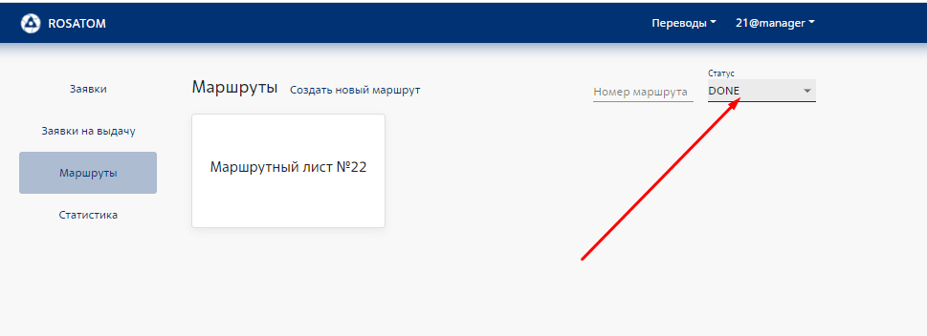

# Выдача груза

Груза нет на картинке ниже т.к. мы залогинины за менеджера, который осуществлял отправку маршрутного листа. Чтобы увидеть маршрутный лист надо перелогиниться.

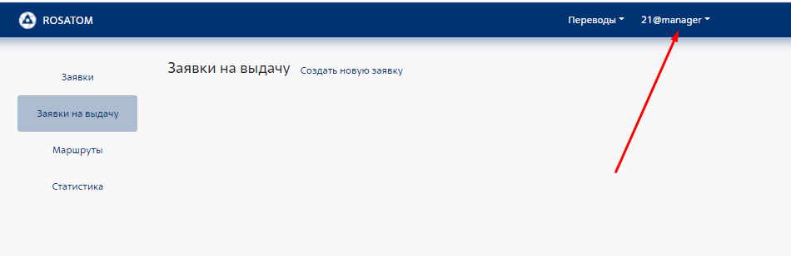

Далее нужно перелогиниться за другого менеджера, который будет осуществлять выдачу заказов на конкретной точке

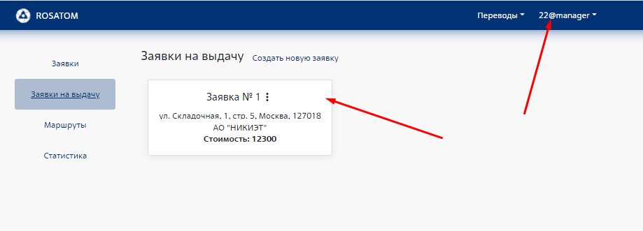

Выдача заказа осуществляется с помощью нажатия на опции в карточке «Заявки»

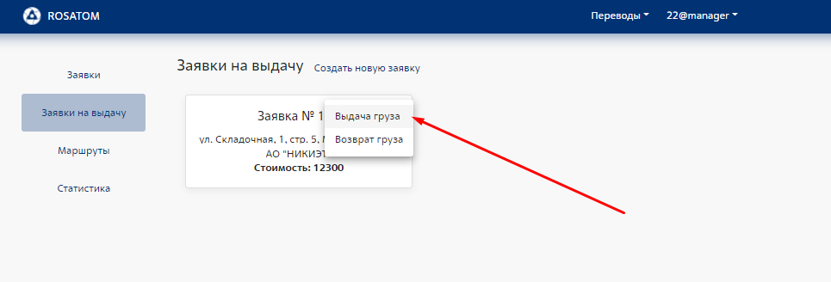

# Статистика

